Nama Anggota :

1. Dwi Supardiyono
2. Kukuh Pranata Sugiarto
3. Muhammad Fadhli Hisyam

**SISTEM INFORMASI GEOGRAFIS KOTA PATI**

1. ERD Database GIS Kota Pati

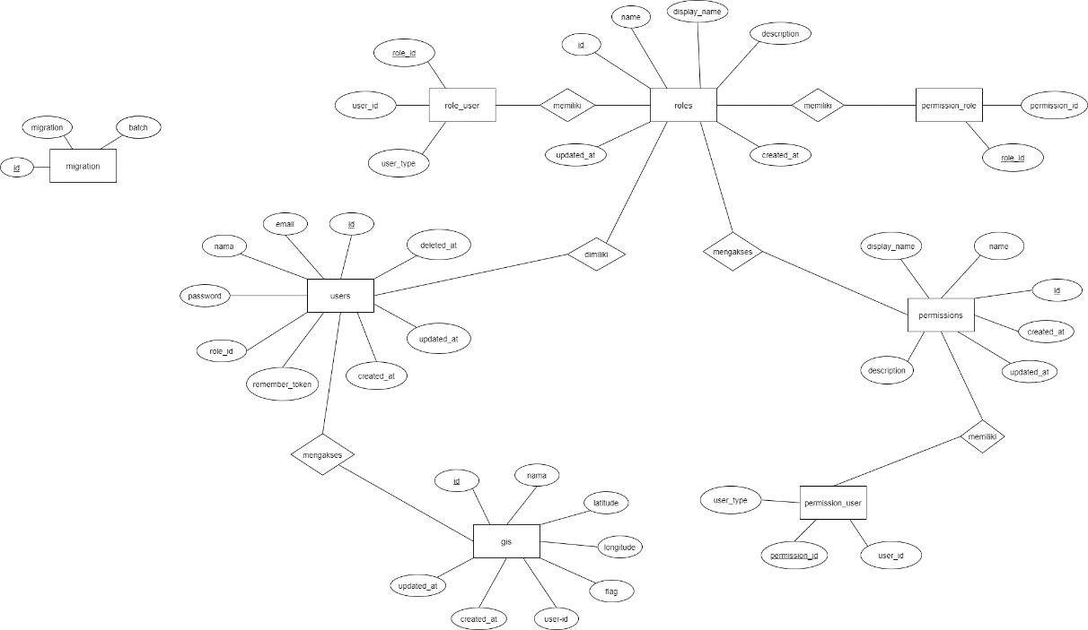

1. Username dan Password
2. Admin :

Username : [admin@gmail.com](mailto:admin@gmail.com)

Password : rahasia

1. User :

Username : [user@gmail.com](mailto:user@gmail.com)

Password :